ОСОБЕННОСТИ ОТРАЖЕНИЯ ЭЛЕКТРОНОВ СЛОЕМ ИЗ УГЛЕРОДНЫХ НАНОТРУБОК

Н.В. Новиков\*, Н.Г. Чеченин, А.А. Широкова

НИИЯФ МГУ, Москва, Россия

\*e-mail: nvnovikov65@mail.ru

Рассматривается зависимость коэффициента отражения электронов от слоя, состоящего из углеродных нанотрубок (УНТ), ориентированных перпендикулярно (рис. 1а) и вдоль (рис. 1б) поверхности мишени, в зависимости от угла падения α и энергии электронов *E*0. Мишень задается в виде 91 УНТ, центры которых расположены с шагом треугольной решетки 1 нм друг от друга. Каждая УНТ из графита плотностью 2.25 г/см3 задается в виде полого цилиндра с радиусами *R* = 0.45 нм и *r* = 0.35 нм.

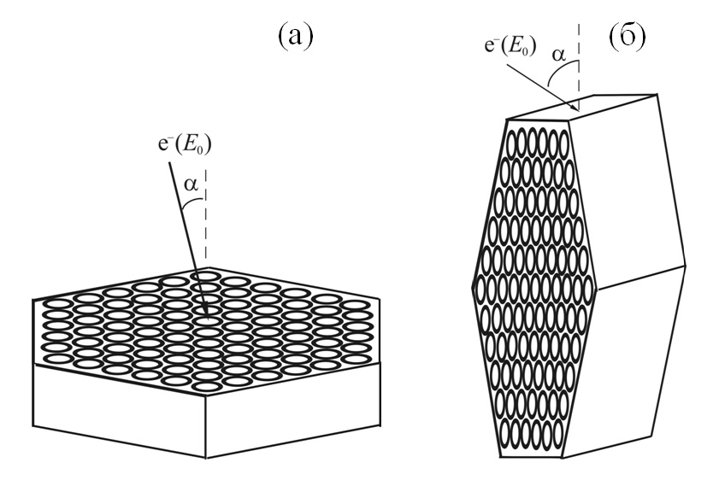

Рис. 1 Варианты ориентации слоя из углеродных нанотрубок при отражении электронов под углом α

Результаты расчетов с помощью программы PENELOPE /1/ дают аномально малый коэффициент отражения (*Fref* < 0.001) в диапазоне углов α > 10o для случая на рис.1а и α < 80o для случая на рис.1б. Эффект объясняется изменением потоков электронов в поверхностных слоях мишени за счет их каналирования.

ЛИТЕРАТУРА

1. Sempau J. et al.// NIM B. 2003. V. 207. P. 107.